|  |  |  |  |  |  |
| --- | --- | --- | --- | --- | --- |
| **KW 12** | **Montag**  17.03.2025 | **Dienstag**  18.03.2025 | **Mittwoch**  19.03.2025 | **Donnerstag**  20.03.2025 | **Freitag**  21.03.2025 |
| **KULINARISCH** | **Hühnerfrikassee**  Hühnchenfleisch mit Erbsen, Spargel und  Langkornreis  huhn.bmp | **DGE-Logo-b15cmx300dpi-RGB.jpg** | **Mini-Rösti-Taler**  **DGE-Logo-b15cmx300dpi-RGB.jpg**aus geraspelten Kartoffeln, mit hausgemachtem Tsatsiki, dazu **Altenberger Salat** *(Mais, Eisberg, Möhre)* **mit Joghurtdressing** | **Rostbratwurst**  vom Geflügel,  mit Rahm-Blumenkohl  huhn.bmpund Kartoffelpüree | **Fusilli Tonno**  BIO-Spiralnudeln\*  mit Tomaten-Thunfisch-Sahnesauce  DGE-Logo-b15cmx300dpi-RGB.jpgMC900233594[1] |
| **VEGETARISCH** |  | **American Pancakes**  mit fruchtigem Pfirsich-Chutney *(kalt)* |  |  |  |
| **BIO**  **PASTA MENÜ** | **BIO Pasta\* Formaggio**  BIO-Nudeln\* mit Käsesahnesauce | | | | |
|  |  |  |  |  |
| **SALAT**  **oder**  **DESSERT** | **Salatbar** | **frisches Obst** | **Salatbar** | **Erdbeer-Banane-Quark** | **Salatbar** |
| **Salatbar** | **Salatbar** |
| **Tel: 02174 - 894 213 28 / Fax: 02174 - 894 213 177 / E-Mail: bestellung@nickut-catering.de**  *BIO Zutaten: Vollkornbrot, Nudeln \* kontrolliert durch Bio Kontrollstelle: DE-ÖKO-013*  *Info: Täglich haben Sie die Möglichkeit ergänzend zum Speiseplan Obst oder Salate zu bestellen. Bitte sprechen Sie uns einfach darauf an! Obst vor dem Verzehr bitte waschen!*  *Wichtiger Hinweis: Aufgrund der Vielzahl der von uns verwendeten Lebensmittel können wir Kreuzkontamination nie vollständig ausschließen. Weitere Informationen können Sie dem Deklarationsplan entnehmen.*  *DGE-Logo-b15cmx300dpi-RGB.jpgBei der Speisenplanung wird der „DGE-Qualitätsstandard für die Verpflegung in Tageseinrichtungen für Kinder“ sowie der „DGE-Qualitätsstandard für die Schulverpflegung“ berücksichtigt.*  *Die von der Deutschen Gesellschaft für Ernährung e.V. zertifiziert Menülinie ist mit dem DGE-Logo gekennzeichnet.* | | | | | |

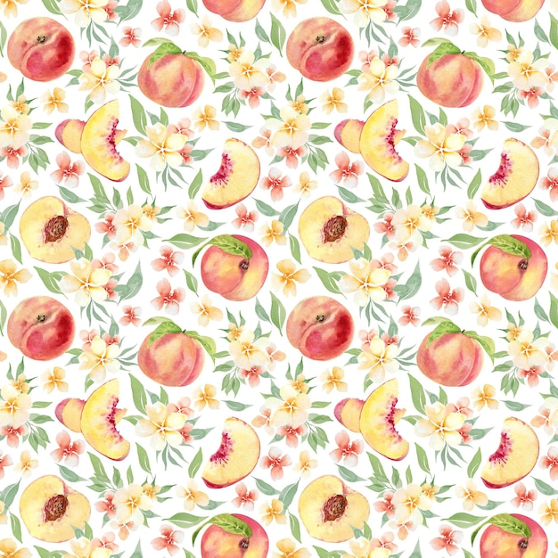

|  |  |
| --- | --- |
| **C:\Users\mansfeld\Desktop\Betriebsdaten     Nickut\nickut_catering.png** |  |